В центральном офисе Кадастровой палаты по Москве разместилась выставка научных приборов
05.04.2021
С 29 марта 2021 г. в офисе Кадастровой палаты по Москве временно разместилась экспозиция оригинальных геодезических, картографических и навигационных приборов из собрания музейно-выставочного образовательного комплекса МФЮА и МИТУ-МАСИ «Наука, техника, искусство».
На экспозиции представлены приспособления, связанные с развитием землеустройства, строительства и путешествий – корабельный компас, звёздный глобус, секстанты, планиметры, теодолит, чертёжные инструменты и многое другое..
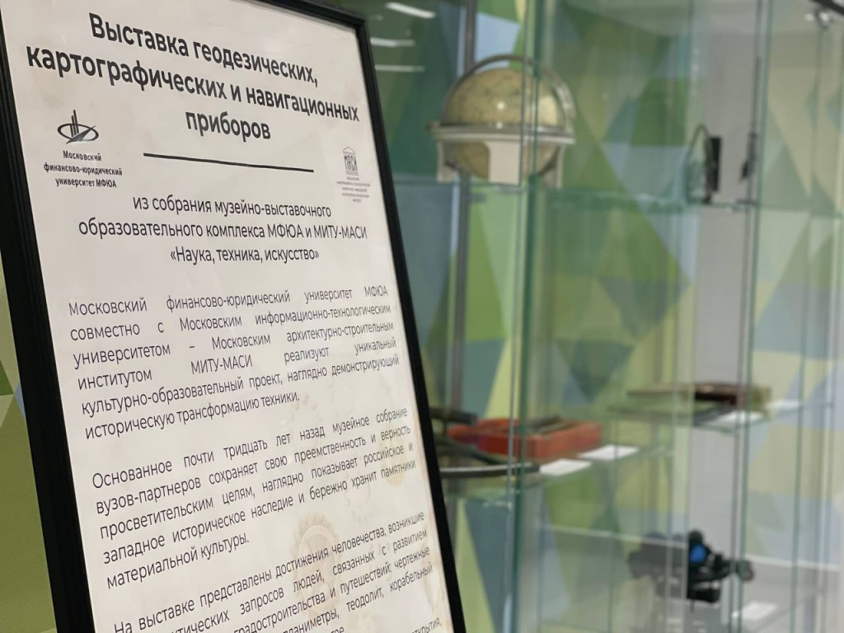

Посетители учреждения смогут ознакомиться с открытиями, которые потрясли человека прошлых столетий и обновили его профессиональные и любительские будни. Например, появление секстанта (навигационного астрономического инструмента) превратило пересечение океанов и морей в более безопасное занятие, позволившее развить грузоперевозки и странствия в дальние страны.
«Теперь посетители центрального офиса Кадастровой палаты по Москве смогут не только получить государственные услуги, но и приобщиться к истории развития геодезии и картографии в Российской Федерации, – отметила директор Кадастровой палаты по Москве Елена Спиридонова. – Размещение экспозиции в наших стенах стало возможным благодаря тесному плодотворному сотрудничеству с Московским финансово-юридическим университетом, который любезно предоставил экспонаты для демонстрации».
Ознакомиться с экспозицией изобретений, созданных для совершенствования системы геодезии и картографии, могут все посетители офиса Кадастровой палаты по Москве, расположенного по адресу: шоссе Энтузиастов, д. 14, в течение апреля 2021 года.

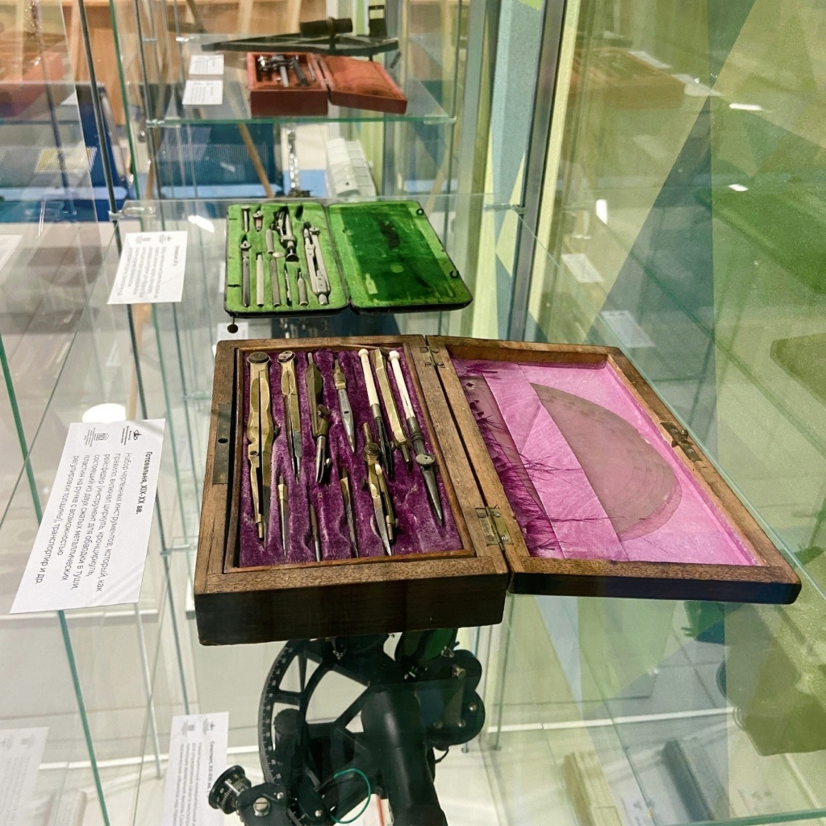
Справочно
Московский финансово-юридический университет МФЮА совместно с Московским информационно-технологическим университетом – Московским архитектурно-строительным институтом МИТУ-МАСИ уже 11 лет реализуют уникальный культурно-образовательный проект, посвященный истории развития техники.

Адрес страницы: http://strogino.mos.ru/presscenter/news/detail/9839719.html
Управа района Строгино города Москвы

